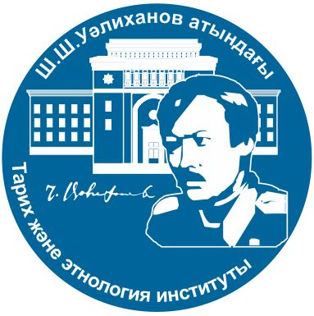

Кембридж университетінің баспасы және Қазақстанның Ұлыбритания және Солтүстік Ирландия Құрама Корольдігіндегі Елшілігі сіздерді кітаптың онлайн тұсаукесеріне шақыруға қуанышты

**Шоқан Уәлихановтың таңдамалы шығармалары**

***Ұлы Даланың аса көрнекті этнографы және тарихшысы***

*Аудармашы – Арч Тейт, редактор – Ник Филдинг*

*Корольдік географиялық қоғамынан тікелей эфир*

***Сейсенбі, 15 желтоқсан***

***11.00-12.45 (Лондон уақыты)***

***17.00-18.45 (Нұр-Сұлтан уақыты)***

[**ТІРКЕЛУ**](https://us02web.zoom.us/webinar/register/WN_AGRy_1LxS0Gn4a1aKvUSAw)

Кембридж университетінің баспасы Қазақстанның Ұлыбританиядағы Елшілігімен бірлесіп және Қостанай облысының әкімдігі мен Ш.Ш. Уәлиханов атындағы тарих және этнология институтының қолдауымен ХІХ ғасырдың ең көрнекті қазақ ғалымдарының бірі Шоқан Уәлихановтың таңдаулы шығармаларының алғашқы ағылшынтілді жинағын ұсынуға қуанышты.

29 жасында үзілген қысқа өмірінде Ш.Уәлиханов шығыстану ғылымына қомақты үлес қосып, отандастарына әрі шетелдіктерге қазақ мәдени мұрасы туралы зерттеулерін ұсынды.

Шоқтығы биік еңбектеріне қарамастан, Ш.Уәлиханов ағылшынтілді әлемде кеңінен танымал емес. Іс-шара аясында Ш.Уәлихановтың ағылшын тіліне аударылған шығармаларының алғашқы жинағы ұсынылады. Бұдан бұрын 1865 жылы ұлы ғалымның тек төрт шығармалары ағылшын тілінде жарық көрген.

Кітапта Ш.Уәлихановтың Орталық Азия географиясы, тарихы, этнологиясы және экономикасының аспектілерін зерттеуге арналған ең маңызды ғылыми еңбектері, сондай-ақ ғалымның өңір қоғамына деген өзіндік көзқарасы ұсынылған. Аталған шығармалар Орталық Азия тарихын зерттеуіндегі маңызды олқылықты толтырып, осындай ерекше қайраткерге қызығушылық тудырады деп үміттенеміз.

***Баяндамашылар***

**Джейн Манн**

Білім беру саласындағы Кембридж серіктестігінің басқарушы директоры

Кембридж университеті

**Ерлан Ыдырысов**

Қазақстан Республикасының Ұлыбритания және

Солтүстік Ирландия Құрама Корольдігіндегі Елшісі

**Зиябек Қабылдинов**

Ш.Ш. Уәлиханов атындағы тарих және этнология институтының директоры

**Арч Тейт**

Аудармашы

**Ник Филдинг**

Журналист, жазушы, редактор

***Модератор***

**Энни Михайлиду**

Білім беру саласындағы Кембридж серіктестігінің халықаралық өзара іс-қимыл бөлімінің басшысы

Кембридж университеті

[**ТІРКЕЛУ**](https://us02web.zoom.us/webinar/register/WN_AGRy_1LxS0Gn4a1aKvUSAw)